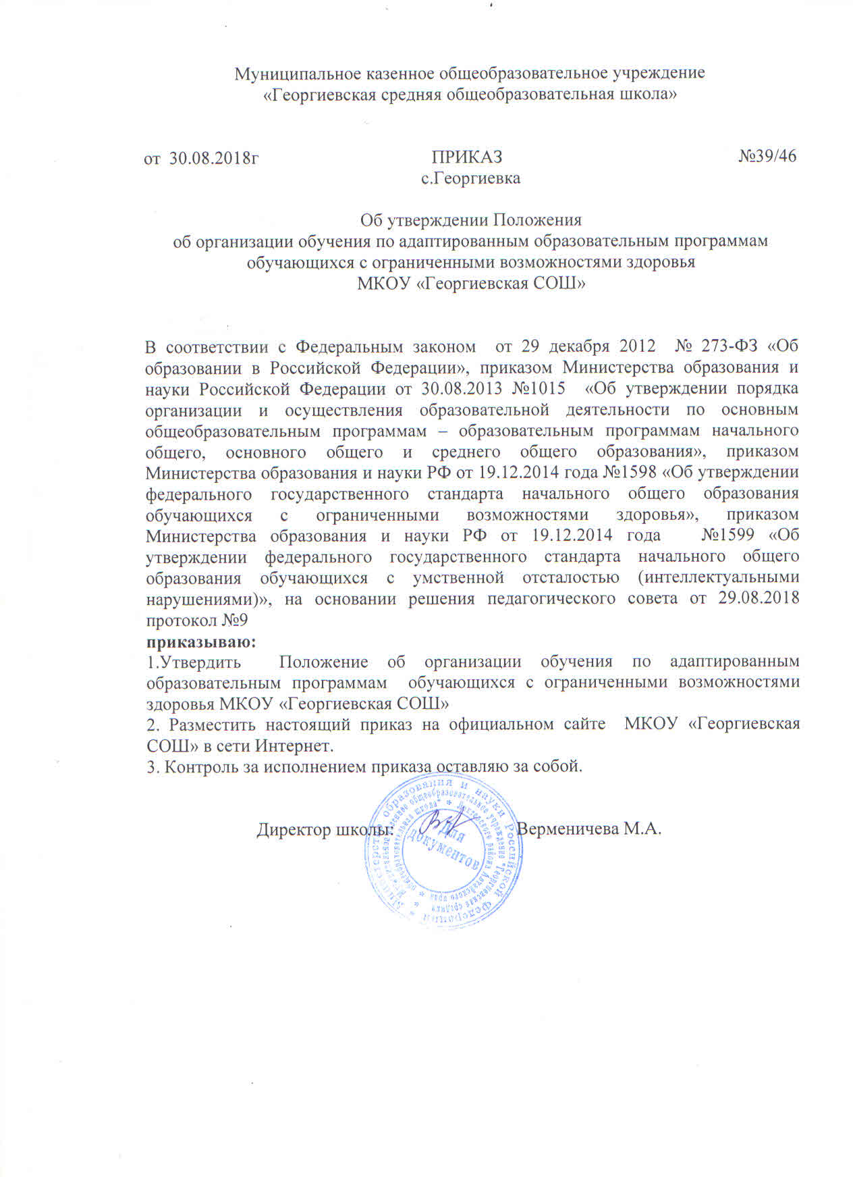

Приложение к приказу
МКОУ «Георгиевская СОШ»
№ 39/39 от 30.08.2018г

Положение
об организации обучения по адаптированным образовательным программам обучающихся с ограниченными возможностями здоровья
МКОУ «Георгиевская СОШ»

I. Общие положения
1.1. Положение об организации обучения по адаптированным образовательным программам для обучающихся с ограниченными возможностями здоровья (далее- обучающиеся с ОВЗ) в МКОУ «Георгиевская СОШ» (далее – учреждение) является нормативным правовым актом, изданным в соответствии с действующим законодательством и регулирующим нормы, предусмотренные действующим законодательством.
1.2. Настоящее положение регулирует деятельность Учреждения по организации учебной деятельности для обучающихся по адаптированным образовательным программам в целях предоставления общедоступного и бесплатного начального, основного общего образования по основным общеобразовательным программам и интеграции данных обучающихся в общеобразовательные классы.
1.3. Положение разработано на основании:
- Федерального закона от 29 декабря 2012 № 273-ФЗ «Об образовании в Российской Федерации»;
- Федерального закона от 24.11.2013 года №185-ФЗ «О социальной защите инвалидов в Российской Федерации» ( глава 2, статья 11, п.3);
- Приказа Министерства образования и науки Российской Федерации от 30.08.2013 №1015 «Об утверждении порядка организации и осуществления образовательной деятельности по основным общеобразовательным программам – образовательным программам начального общего, основного общего и среднего общего образования»,
- Приказа Министерства образования и науки Российской Федерации от 14.10.2013 года №1145 «Об утверждении образца свидетельства об обучении и порядка его выдачи лицам с ограниченными возможностями здоровья (с различными формами умственной отсталости), не имеющим основного общего и среднего общего образования и обучающимся по адаптированным основным общеобразовательным программам;
- Приказа Министерства образования и науки РФ от 19.12.2014 года №1598 «Об утверждении федерального государственного стандарта начального общего образования обучающихся с ограниченными возможностями здоровья»;
-Приказа Министерства образования и науки РФ от 19.12.2014 года №1599 «Об утверждении федерального государственного стандарта начального общего образования обучающихся с умственной отсталостью (интеллектуальными нарушениями)».
1.4. Обучение по адаптированным программам организуется для обучения и воспитания детей с ОВЗ с целью коррекции отклонений в их развитии средствами образования, а также оказания им социально-психологической помощи.

II. Порядок обучения.
2.1. Обучение учащихся с ОВЗ по адаптированным программам реализуется в общеобразовательных классах или иных формах.
2.2. Обучение по адаптированным программам организуется только по заявлению родителей (законных представителей) и по заключению психолого-медико-педагогической комиссии (далее - ПМПК), врачебной комиссии (надомная форма обучения) и на основании приказа директора Учреждения.
2.3. Общие сведения об обучающемся, данные о результатах промежуточной и государственной итоговой аттестации, переводе из класса в класс, выпуске из школы вносятся в классный журнал соответствующего класса.
2.4. Для учета индивидуального развития обучающихся по коррекционным курсам каждым педагогом, ведущим данные курсы, ведется журнал индивидуальных занятий, в который заносятся даты занятий, содержание пройденного материала, домашнее задание, данные об успеваемости.
2.5. Школьный педагог-психолог (или классные руководители) в течение учебного года реализует программу коррекционной работы и план индивидуальной коррекционно – развивающей работы.

III. Организация и содержание деятельности.
3.1. Содержание общего образования и условия организации обучения определяются адаптированной образовательной программой, разрабатываемой исходя из особенностей психофизического развития и индивидуальных возможностей обучающихся.
3.2. Организация образовательной деятельности осуществляется в соответствии со специальными образовательными программами и расписанием занятий, регламентируется индивидуальным учебным планом, рабочими программами учебных курсов, предметов, дисциплин (модулей), годовым календарным учебным графиком.
3.3. Обучающемуся на учебный год предоставляются учебники, учебные пособия, иная учебная и художественная литература, имеющаяся в фонде школьной библиотеки.
3.4. В целях более успешного продвижения в развитии обучающихся, коррекции недостатков их психического развития составной частью учебных планов для данных обучающихся являются коррекционно-развивающие занятия, реализуемые как в процессе учебных, так и в форме индивидуальных занятий.
3.5. В целях ликвидации имеющихся или предупреждения возможных пробелов в знаниях проводятся индивидуальные и групповые коррекционные занятия.
3.6. В первые четыре года обучения осуществляется всестороннее психолого-медико-педагогическое изучение личности обучающегося, выявление его возможностей и индивидуальных особенностей с целью выработки форм и методов организации образовательной деятельности.
Обучающимся прививается интерес к получению знаний, формируются навыки учебной деятельности, самостоятельности.
Проводится работа по общему и речевому развитию обучающихся, коррекции нарушений моторики, отклонений в интеллектуальной и эмоционально-волевой сферах, поведении.
3.7. В 5–9-х классах обучающиеся получают знания по общеобразовательным предметам, имеющие практическую направленность и соответствующие их психофизическим возможностям, навыки по различным профилям труда. Обучающимся прививаются навыки самостоятельной работы, с этой целью они включаются в трудовую деятельность.
3.8. Учебные планы разрабатываются на основе примерного учебного плана с учетом особенностей психофизического развития обучающихся, возможностей школы, утверждаются директором школы.
3.9. К обучающимся с ограниченными возможностями здоровья не применяются меры дисциплинарного взыскания.

IV. Кадровое и финансовое обеспечение
4.1. Образовательная деятельность по адаптированным программам осуществляется учителями начальных классов, учителями – предметниками.
4.2. Психолого-педагогическое обеспечение осуществляет педагог-психолог, классный руководитель.
Педагог-психолог проводит коррекционную работу, изучает особенности эмоционально-волевой сферы, психических процессов (память, внимание и т.п.). Педагог-психолог дает рекомендации учителям, родителям (законным представителям) обучающихся по осуществлению коррекции психических процессов.
Социальную поддержку обучающимся, связь с родителями (законными представителями), органами здравоохранения осуществляет классный руководитель.
4.3. Педагогическим работникам за работу с обучающимися по адаптированным программам производятся выплаты в соответствии с действующим Положением об оплате труда.

V. Документация.
5.1.При организации обучения детей с ОВЗ по адаптированным программам в Учреждении формируется следующий пакет документов:
1.Заявление родителей (законных представителей)
2.Приказ по школе
3. Расписание занятий.
4. Учебный план
5.Журнал учета учебных и коррекционно-развивающих занятий занятий

IV. Порядок принятия и срок действия Положения.
6.1. Данное Положение утверждается приказом директора Учреждения.
6.2. Настоящее Положение принимается на неопределенный срок и вступает в силу с момента его утверждения.
6.3. Данное Положение может быть изменено и дополнено в соответствии с вновь изданными нормативными актами муниципального, регионального, федерального органов управления образованием.

